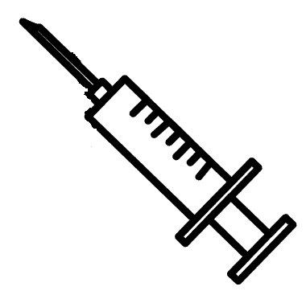
就学前の予防接種の記録
５
種 別 |  |  | 年・月・日
ロタウイルス  ワクチン | 1回目
ロタウイルス  ワクチン | 2回目
ロタウイルス  ワクチン | 3回目(ロタテック)
ヒブワクチン  （接種開始月齢による接種回数）  ※５種混合の場合は不要 | 初回 | 1回目
ヒブワクチン  （接種開始月齢による接種回数）  ※５種混合の場合は不要 | 初回 | 2回目
ヒブワクチン  （接種開始月齢による接種回数）  ※５種混合の場合は不要 | 初回 | 3回目
ヒブワクチン  （接種開始月齢による接種回数）  ※５種混合の場合は不要 | 追加
小児用肺炎球菌  （接種開始月齢による接種回数） | 初回 | 1回目
小児用肺炎球菌  （接種開始月齢による接種回数） | 初回 | 2回目
小児用肺炎球菌  （接種開始月齢による接種回数） | 初回 | 3回目
小児用肺炎球菌  （接種開始月齢による接種回数） | 追加
5種混合 １期  ジフテリア  百日せき  破傷風  ポリオ  ヒブ | 初回 | 1回目
5種混合 １期  ジフテリア  百日せき  破傷風  ポリオ  ヒブ | 初回 | 2回目
5種混合 １期  ジフテリア  百日せき  破傷風  ポリオ  ヒブ | 初回 | 3回目
5種混合 １期  ジフテリア  百日せき  破傷風  ポリオ  ヒブ | 追加
４種混合 １期  ジフテリア  百日せき  破傷風  ポリオ  ※５種混合の場合は不要 | 初回 | 1回目
４種混合 １期  ジフテリア  百日せき  破傷風  ポリオ  ※５種混合の場合は不要 | 初回 | 2回目
４種混合 １期  ジフテリア  百日せき  破傷風  ポリオ  ※５種混合の場合は不要 | 初回 | 3回目
４種混合 １期  ジフテリア  百日せき  破傷風  ポリオ  ※５種混合の場合は不要 | 追加

種 別 |  |  | 年・月・日
BCG
B型肝炎 | 1回目
B型肝炎 | 2回目
B型肝炎 | 3回目
麻しん風しん混合 | 1期(1回目)
麻しん風しん混合 | 2期(2回目)
水痘(水ぼうそう) | 1回目
水痘(水ぼうそう) | 2回目
日本脳炎 １期 | 初回 | 1回目
日本脳炎 １期 | 初回 | 2回目
日本脳炎 １期 | 追加
流行性耳下腺炎  （おたふくかぜ） | １回目
流行性耳下腺炎  （おたふくかぜ） | ２回目
インフルエンザ

〇令和７年３月現在の予防接種内容です

